

Escuela Superior de Computo

Tarea 7-9: ListView, Archivos, Fragmentos

Application Development for Mobile Devices

Martínez Méndez Eduardo Isai – 2019630155

3CM14

Profesor: Cifuentes Álvarez Alejandro Sigfrido

Fecha de entrega: 23 de marzo del 2021

Tarea 7 – ListView

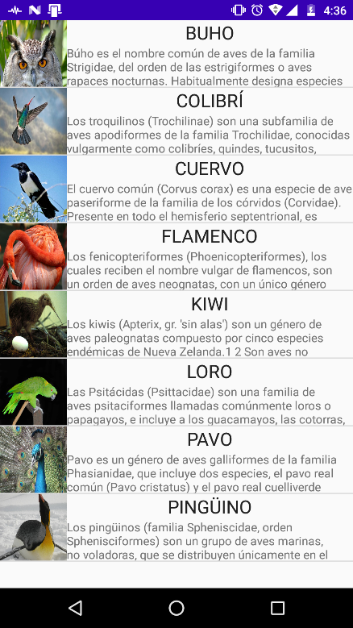 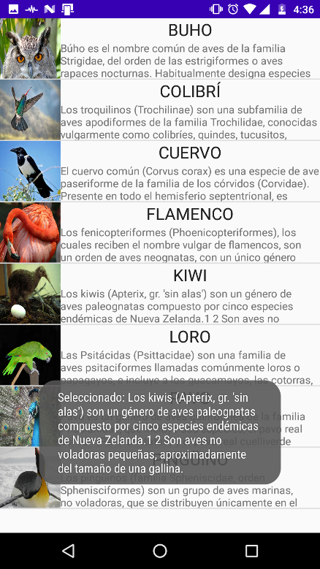

Figura 2. Ejemplo 1, Toast accionado al presionar un elemento del ListView.

Figura 1. Ejemplo 1, ListView con información sobre aves.

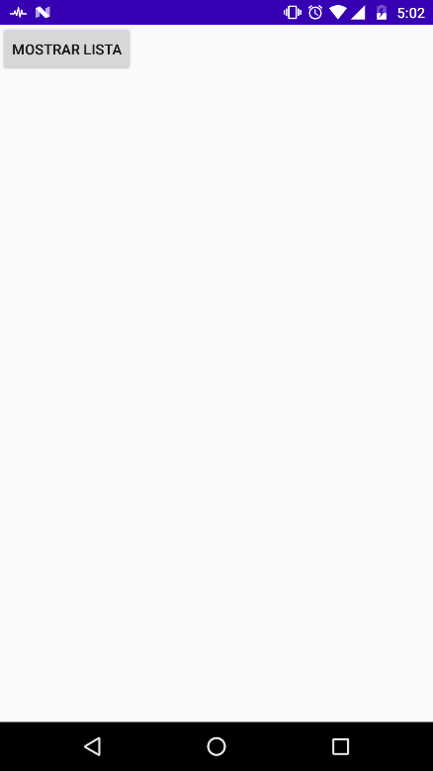 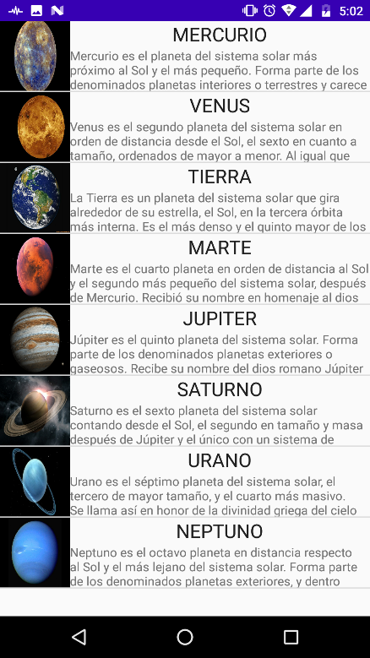

Figura 3. Ejercicio 1, botón a presionar para mostrar el ListView.

Figura 4. Ejercicio 1, ListView con información sobre los planetas.

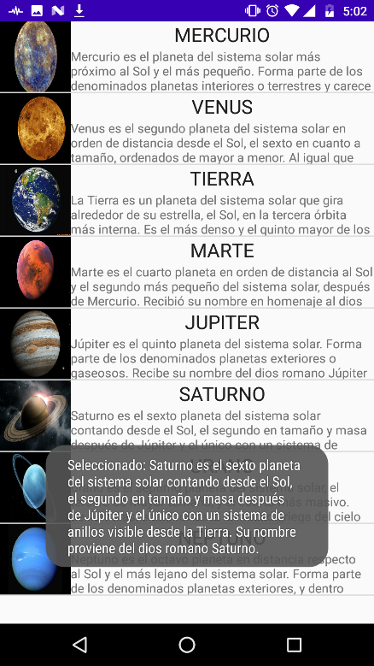

Figura 5. Ejercicio 1, Toast accionado al presionar un elemento del ListView.

Tarea 8 – Archivos

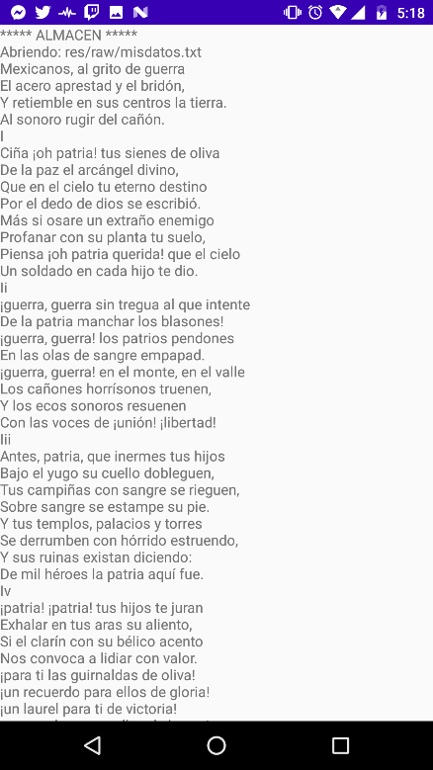

Figura 6. Ejemplo 1, muestra del archivo misdatos.txt que contiene el himno nacional.

Tarea 9 – Fragmentos 1

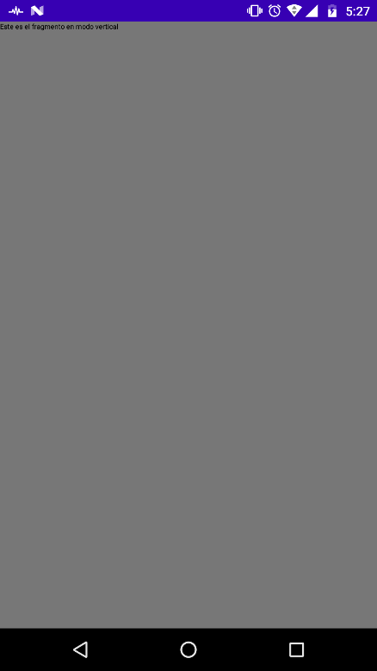 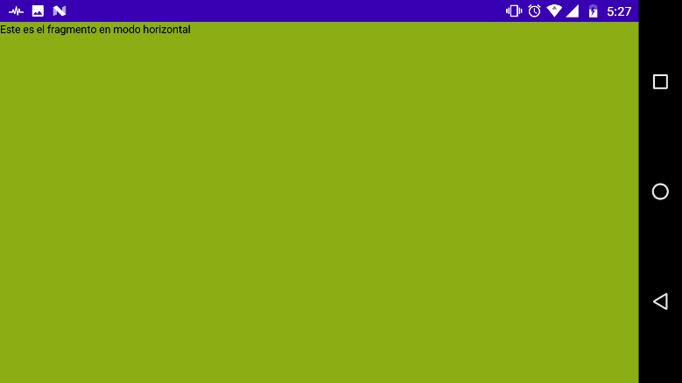

Figura 7. Ejemplo 1, muestra del fragmento de pantalla vertical.

Figura 8. Ejemplo 1, muestra del fragmento de pantalla horizontal.

Tarea 9Bis – Fragmentos

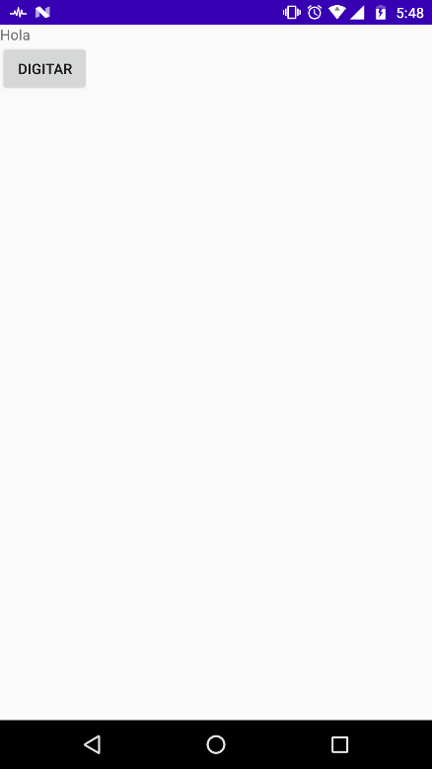 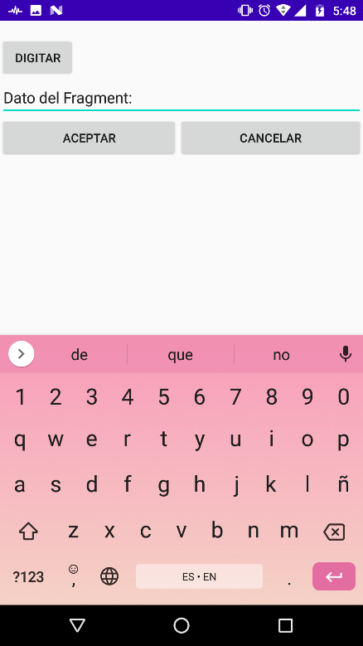

Figura 9. Ejemplo 1, actividad principal con botón para llamar fragmento.

Figura 10. Ejemplo 1, fragmento mostrado con una entrada de texto.

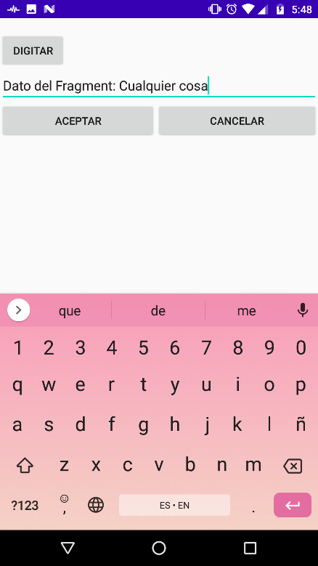 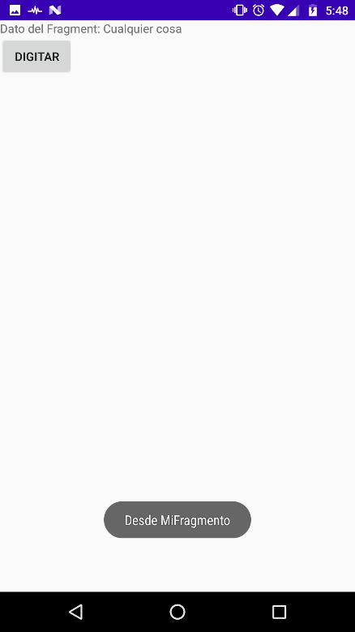

Figura 11. Ejemplo 1, datos introducidos en la entrada de texto.

Figura 12. Ejemplo 1, muestra de los datos introducidos.

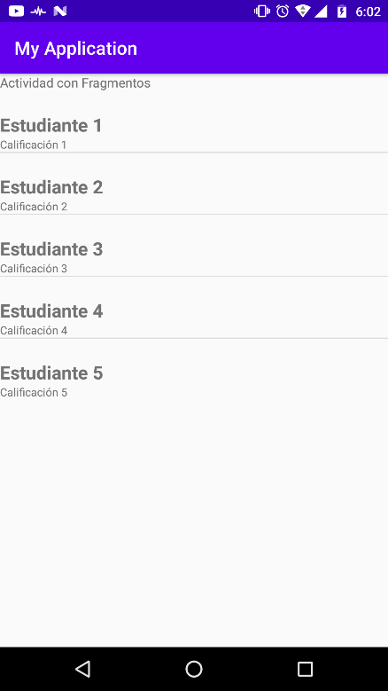 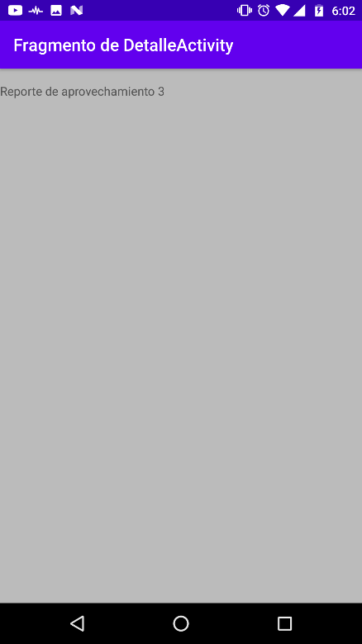

Figura 14. Ejemplo 2, fragmento que muestra los datos del estudiante seleccionado.

Figura 13. Ejemplo 2, lista de alumnos y calificaciones.